# Tema 4 Conservemos la Tierra

Página 280

### Tema 4 Conservemos la Tierra

Unidad y diversidad

Como hemos revisado en los temas anteriores, en la Tierra hay una gran

diversidad de formas de vida. Pero una de ellas, la humana, ha transformado

el planeta sin considerar que la existencia de la Tierra no se justifica por

la utilidad que ésta tiene para ella. La Tierra, hogar extraordinario, tiene

derecho a seguir existiendo y con ella todos sus habitantes.

en la Tierra ara empezar...

¿Qué te hace pensar y sentir la imagen?

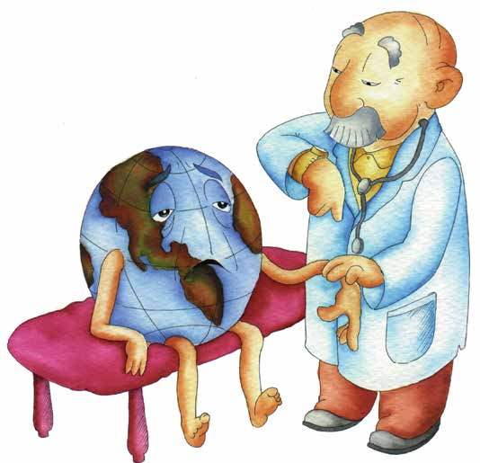

Conservemos la salud de la madre Tierra.

279

Página 281

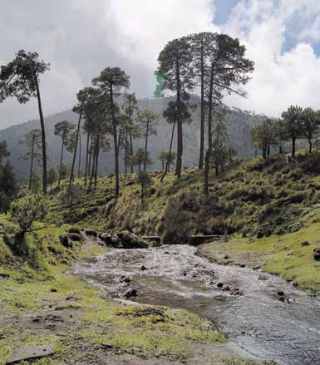

## H

ace muchísimo tiempo, antes de nacer el primer ser hu-

Nuestro planeta, mano, antes de que el primer ár- la Tierra bol buscara la luz del Sol... su vida

comenzó. Con el paso de los años se ha transformado. Los ríos, como

sangre, corren por sus venas, ex- presa lo que siente, nos alimenta,

nos puede sanar, tiene el poder de regalarnos vida, energía y también

alegrías. No es una cosa, es la Tie- rra. Y hay razón para llamarla

Madre.

Comenten el contenido del texto anterior y digan qué piensan de la

última frase.

¿Qué significa para ti querer y cuidar la Tierra?

280

Página 282

Comparte tu respuesta con otras personas del Círculo de estudio y

escribe en el cuaderno las ideas que consideres más importantes.

Unidad y diversidad en la Tierra

### Traza una ✓ en los círculos correspondientes a las acciones que apoyas

### o realizas con frecuencia.

Respeto y no daño a las plantas y animales con los que convivo.

Mantengo encendida la luz sólo cuando la necesito.

En los lugares públicos, respeto las indicaciones que prohíben fumar y tirar

basura.

Separo el papel, las latas y el vidrio de otra basura y los vendo.

Cuando llueve, uso recipientes limpios para reunir agua y después la utilizo

para regar plantas y limpiar la casa.

Le enseño a los niños con los que convivo a mantener limpio el lugar

donde se encuentren, a no desperdiciar agua ni energía eléctrica.

Evito el uso de aerosoles.

Participo en actividades que organizan grupos o instituciones para

sembrar y cuidar árboles.

Uso jabones y detergentes que no contaminan mucho.

Revisen sus respuestas y, por parejas, expliquen la importancia que

tiene difundir y llevar a cabo cada una de las medidas anteriores.

Escribe en tu cuaderno la conclusión a la llegaron.

281

Página 283

Trabajando por nuestra casa, la Tierra

Nuestro planeta,

Lee el siguiente texto.

la Tierra

Para empezar bien el próximo año

A quienes aman la Tierra:

Cada día docenas de especies desaparecen de la Tierra para siempre. Pero

aún hay esperanzas, con la ayuda de muchas personas, la ballena gris se sigue

reproduciendo en aguas mexicanas, algunas industrias contaminantes han sido

sancionadas, y miles de kilómetros de zonas arboladas han sido protegidas

para siempre. Tenemos sólo una madre Tierra, necesita de nosotros. A diario, tú

puedes hacer algo por ella. ¿Qué vas a hacer?

¡Corre la voz!

Investiga tres medidas que, a partir de hoy, podrías llevar a cabo

para conservar la Tierra. Puedes consultar a personas o materiales

impresos. Anótalas en tu cuaderno.

ara

Consulta en tu Revista el texto “ Qué podemos hacer para saber

conservar la Tierra?” más...

Revisa las medidas que investigaste. Después, selecciona algunas de ellas

y decide qué podrías hacer para darlas a conocer a tus familiares o

vecinos. Fíjate en los ejemplos de la siguiente página.

282

Página 284

Observa las ilustraciones.

Unidad y

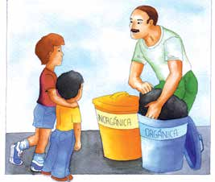

diversidad en la Tierra

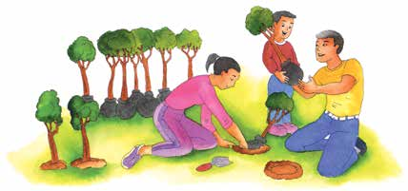

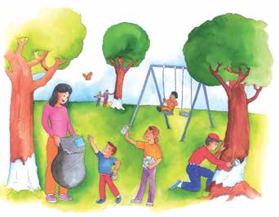

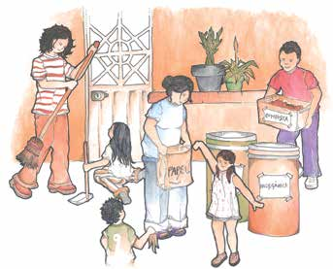

Investiga las direcciones de algunas instituciones u organizaciones

dedicadas a la conservación del ambiente y acude a ellas para solici-

tar información acerca de las actividades que realizarás en tu familia

o en tu comunidad.

Realiza las actividades de la ficha “Reciclemos el papel”.

abías que...

Muchas personas se dedican a reciclar papel y realizan con él diversas artesanías,

por ejemplo, canastas de vistosos colores, separadores para libros con frases

283

Página 285

de autores famosos, libretas, agendas, calendarios, entre otras cosas. Esto

permite que se reutilice el papel, se proteja el ambiente, y algunas familias

Nuestro planeta, se apoyen económicamente vendiendo estos productos.

la Tierra

Lee y subraya las ideas principales de la siguiente noticia.



### Derecho de toda

### persona a un ambiente

### adecuado

Integrado a rango constitucional que es impostergable una refor-

Ciudad de México, 5 de enero de 1999. Por unanimidad (con 417

ma a la Carta Magna que permita votos), el Pleno de la Cámara de

prever el derecho al medio am-

Diputados aprobó el Decreto por biente adecuado, lo cual dará sus-

el que se adiciona un párrafo quin- tento claro e incuestionable para

to al artículo 4º constitucional para su propia reglamentación.

establecer el derecho a un medio

En la discusión del tema, ambiente adecuado para el bien- se dijo que con estas medidas se

estar y desarrollo de la población, busca evitar las consecuencias

y se reforma el párrafo primero de la tala o quema inmoderada

del artículo 25 del mismo orde- de selvas, el comercio de especies

namiento, a efecto de incluir el raras amenazadas y en peligro

término “sustentable” en relación de extinción, la sobreexplotación

con la rectoría del desarrollo na- de los recursos, así como la con-

cional.

taminación atmosférica deriva-

En el dictamen, las comisiones da del consumo de combustibles

unidas de Gobernación y Puntos fósiles (petróleo), generadores de

Constitucionales y la de Ecología energía que amenazan gravemen-

y Medio Ambiente consideraron te la estabilidad de los ecosistemas.

284

Página 286

Comenten acerca de la noticia anterior:

¿Qué relación encuentras entre esta noticia y los problemas

revisados en las actividades de esta unidad?

¿Cuál es la responsabilidad de cada persona para hacer realidad

esta propuesta?

Escribe en tu cuaderno una propuesta de carta dirigida a represen-

tantes locales o federales de la Cámara de Diputados para solicitarles

su apoyo en la elaboración de leyes que favorezcan la solución de uno

de los principales problemas de contaminación de tu comunidad, o

bien, de procedimientos que hagan cumplir las leyes que ya existen.

Unidad y diversidad en la Tierra

Revisen el texto de la carta que propone cada integrante. Después, entre

todos, redacten el texto de la carta que enviarán. Inviten a sus familiares

y vecinos para que firmen en apoyo a sus demandas y comenten la

importancia de llevar a cabo acciones para el cuidado del ambiente

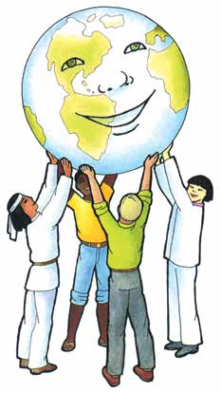

ecordemos que...

Una persona sola poco puede hacer para evitar que miles de

litros de petróleo floten o ardan sobre la superficie de los ma-

res, contaminen el agua y destruyan la vida. Pero todos juntos,

a diario, podemos lograr que la producción y el consumo de

ese recurso sean más racionales, y también que los dirigentes

de las distintas naciones no antepongan intereses económicos y políticos al interés legítimo de millones de personas que

deseamos conservar la Tierra y las formas de vida que hay en

ella. Infórmate, manifiesta tus inquietudes y une tus esfuerzos

con otras personas interesadas en hacer escuchar sus voces.

285

Página 287

uestros avances

Nuestro planeta, la Tierra

* 1. Elige dos o tres actividades que te hayan resultado difíciles de realizar;

localiza aquellas partes que consideres necesario revisar nuevamente.

Anota el material, la página y el asunto que deseas revisar.

* 2. Reúnete con otra persona, sea o no integrante del Círculo de estudio. Pla-

tícale tus dificultades y juntos aclaren las dudas. De ser necesario, realicen

nuevamente la actividad.

Describe brevemente lo que hicieron y lo que aprendieron durante las

actividades realizadas.

286

Página 288

* 3. Elabora una síntesis del tema de esta unidad que te resultó más

importante; explica por qué.

Unidad y diversidad el la Tierra

* 4. ¿Qué importancia tiene conocer las relaciones que existen entre los

componentes de un ecosistema?

287

Página 289

* 5. Describe algunas ventajas en el uso de la observación y la

Nuestro planeta, experimentación. Coméntalas con el grupo y escríbelas.

la Tierra

* 6. Recupera información de un periódico, libro, revista, radio o televisión,

relacionada con problemas originados por la contaminación. Presenta

en el grupo la información y explica cómo afecta a los componentes

del ecosistema.

288

Página 290

¿Qué he aprendido y para qué me sirve?

Unidad y diversidad el la Tierra

Unidad 4. Unidad y diversidad en la Tierra

Temas:

* 1. México, un país de contrastes
* 2. Los ecosistemas en el mundo
* 3. Cuidemos el patrimonio de la humanidad
* 4. Conservemos la Tierra

¿Qué aprendí en esta unidad?

¿Qué debo repasar?

¿Para qué me sirve lo que he aprendido en esta unidad?

289

Página 291

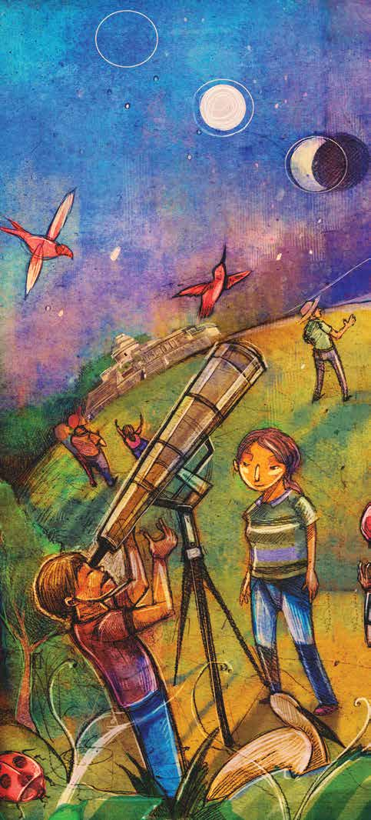

¿QUÉ NOS

PROPONEMOS?

• Distinguir las características

más importantes del universo,

del sistema solar y de la Tierra.

• Identificar las formas en que la

Tierra cambia y evoluciona de

manera natural y por la acción

de los seres humanos.

• Explicar las relaciones

que existen entre algunos

fenómenos naturales y el

movimiento de los cuerpos

u objetos que se encuentran

en el cielo.

• Apreciar cómo nuestras ideas

sobre el universo han ido

cambiando con el tiempo.

TEMAS

1. La Tierra, nuestra casa

en el universo

2. Origen y evolución

de la vida

3. Estaciones, eclipses

y mareas

4. Nuestras ideas acerca del

mundo y la vida cambian

Nuestros avances

¿Qué he aprendido y para qué

me sirve?

Página 292

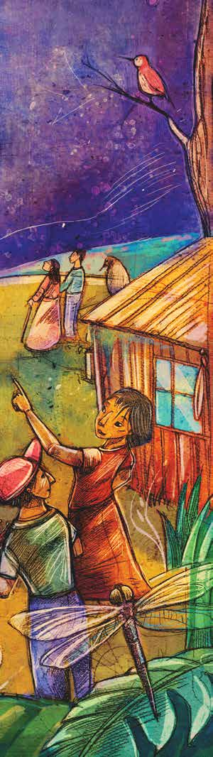

## Una mirada

## al cielo

### La Tierra, nuestro planeta, al igual que

otros planetas y millones de estrellas, forma

Su historia y muchos parte del universo.

de los fenómenos que ocurren en ella tie- nen origen en los movimientos de los cuer-

Esto pos u objetos que existen en el cielo.

se sabe por el conocimiento que se tiene del universo, el cual ha ido cambiando a lo lar-

go de la historia de la humanidad.

Página 293

1 La Tierra, nuestra casa en el universo

Nuestro planeta,

Tema la Tierra

Las características que tiene el interior y la superficie del planeta Tierra,

su atmósfera y su clima, combinadas con la energía del Sol, hacen posible

la existencia de diversas formas de vida. El estudio del universo nos ayuda

a comprender mejor el origen de nuestro planeta y de los seres vivos que

hay en él.

ara empezar...

Observa la ilustración y lee el texto siguiente.

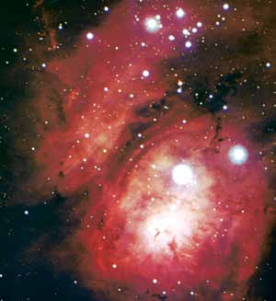

El universo

¿Qué es el universo?

pregunté cien veces, y siempre me contestaron

¡Todo lo que ves!

¿Qué sabes del universo?

292

Página 294

Compara tus respuestas con las de otros integrantes del Círculo de

estudio.

Una mirada al cielo

El origen del universo

En el transcurso del tiempo, diferentes culturas de la antigüedad han

tratado de contestar cómo surgió el universo. Para hacerlo, muchos se

basaron en historias mágicas, leyendas religiosas y suposiciones filosóficas.

Algunas explicaciones de diferentes culturas sobre el origen del universo

## S

egún los aztecas, el mundo actual fue creado luego de cuatro intentos

fallidos de los dioses, quienes trataron de formar un hombre bueno que

les rindiera honor y tributo. Esta era corresponde al Quinto Sol, en donde

los aztecas se consideran a sí mismos el pueblo elegido para mantener al

astro rey con vida.

Los egipcios, por su parte, pensaban que antes de todo lo único que había

era un océano turbulento, oscuro e infinito, que no era posible ordenar. En

Cultura egipcia

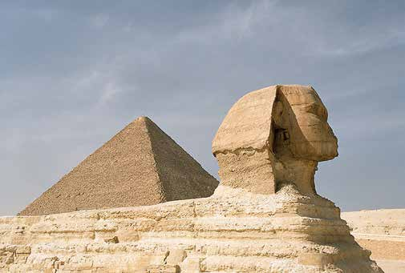

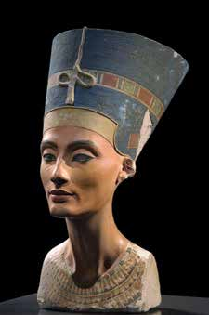

Pirámides. Przemyslaw “Blueshade” Idzkiewicz. Este archivo está autorizado bajo la

293

Página 295

ese caos vivía Nun o Amón, quien luego de un tiempo tomó conciencia de

sí mismo y generó todo lo existente, hasta transformarse en Sol. Fue entonces

Nuestro planeta,

que se convirtió en Ra, el gran dios solar, padre de todos los dioses.

la Tierra

En la India, varias religiones coinciden al explicar el origen del universo

como un continuo: al igual que la vida y la muerte, el cosmos está en un

continuo renacer, en donde la muerte es una etapa transitoria, porque el

ciclo de vida se repite, así sea en diferentes manifestaciones. Desde hace

millones de años, un dios crea el universo durante el día, pero por la noche

Cultura el caos regresa, lo que hace necesaria la regeneración.

griega

Los griegos y romanos creían

Partenón. Marco ed Emanuela. Septiembre 2005. Este archivo está autorizado bajo la

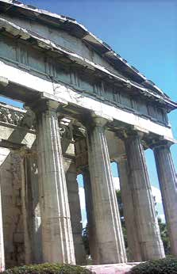

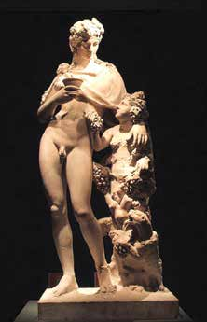

que en el principio predominaba el

Caos, del que surgieron Erebo (las tinieblas) y Nicte (la noche), quie-

nes originaron a Eros (el amor),

Éter (la luz) y Hemera (el día). Éter y Hemera se unieron y procrearon

a Gea, la Tierra, quien sería ma- dre de Urano y Ponto (el cielo y

el mar, respectivamente). Todas estas deidades generarían muchas

más que tuvieron en el Olimpo, su morada.

Comenta con otros compañeros del Círculo de estudio o tu asesor lo

que acabas de leer.

Investiga o comenta una creencia de otra cultura americana-prehispá-

nica distinta a las del texto (mayas, incas u otra que te interese) sobre

el origen del universo, y anota lo más importante en tu cuaderno.

Comenta los resultados de tu investigación con los de tus compañe-

ros. Pide apoyo a tu asesor para que te oriente dónde investigar.

294

Página 296

Debemos tomar en cuenta que ninguna de estas explicaciones se ha

comprobado basándose en algún razonamiento o método científico. Todas

Una mirada al cielo se sustentan en la fe de las creencias de cada cultura.

¿Qué forma parte del universo?

Observa el siguiente esquema.

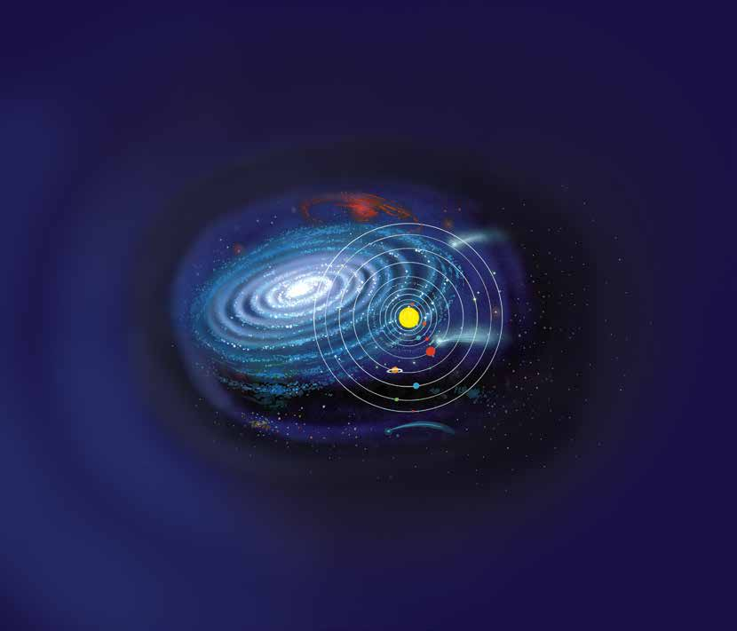

En el universo hay

También hay

Las estrellas forman grupos enormes llamados galaxias, nebulosas, que

más estrellas que que se encuentran girando son nubes de gas cualquier otro tipo de

en forma permanente.

y polvo.

objetos. Las estrellas

Se localizan son esferas de gas también los incandescente.

meteoritos, fragmentos de roca y de metal

Los asteroides en el espacio.

son millones de pedazos de

En su mayor roca.

parte, el universo no contiene más que espacio

Los cometas vacío.

son bolas de polvo, gas y hielo

Nosotros acumulados.

pertenecemos a una galaxia llamada Vía

Láctea. Todas

El sistema solar es el conjunto formado por

El Sol es una estrella las estrellas que el Sol y todos los objetos que giran a su

entre millones de la vemos forman alrededor, como los planetas, que son bolas de

galaxia; es el centro parte de ella.

roca, hielo o gas que giran sobre su propio eje, del sistema solar.

y sus satélites, formados de rocas.

295

Página 297

¿Qué importancia tiene para los seres humanos saber que, hasta ahora,

la Tierra es el único planeta en el que existe vida?

Nuestro planeta, la Tierra

¿Sabes cuáles son los cuerpos celestes* que forman el sistema solar?

Sí No

Si contestaste afirmativamente escríbelos.

Intercambien y comenten sus respuestas y traten de llegar a una

conclusión para cada pregunta. Anótalas en tu cuaderno.

ara

Consulta en tu Revista el texto “ Cómo es el universo?” saber

más...

*Cuerpos celestes: Objetos que se localizan en el cielo.

296

Página 298

¿Cómo se formó el universo y sus componentes?

Una mirada al cielo

¿Tienes alguna información acerca de cómo se formó el universo? Anótala.

Observa la siguiente ilustración.

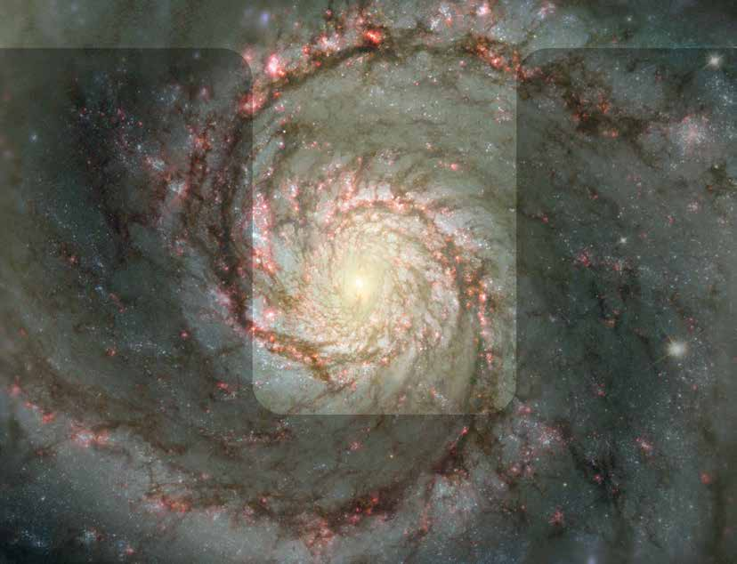

Hace 15 000 millones

La vida surgió en de años, el universo la Tierra hace empezó con una

3 500 millones tremenda explosión de años, con la que se creó

aproximadamente.

toda la materia, la energía, el espacio y el tiempo.

La Tierra se formó también hace 4 600 millones

En unos minutos de años.

se formó la materia

NASA and The Hubble Heritage Team (STScI/AURA), Wikimedia Commons.

que compone el universo.

La galaxia de la Vía

Hace 4 600 millones de años se formó el sistema

Láctea se formó hace solar a partir de una nube de gas y polvo.

13 000 millones de

Primero se formó el Sol y luego los demás años.

cuerpos: planetas, asteroides, satélites.

297

Página 299

Comenta con tus compañeros del Círculo de estudio lo que observan

en la fotografía anterior.

Con la colaboración de otras personas, responde la siguiente pregunta.

Nuestro planeta, la Tierra

Si una persona viviera 100 años, ¿cuántas personas de la misma edad

tendrían que sumarse para igualar el total de años que tiene la Tierra?

Elaboren un periódico mural que lleve por título

“El universo y la vida”.

Consulta a personas ajenas al Círculo de estudio o lee algunos materiales

para obtener la información que requieras.

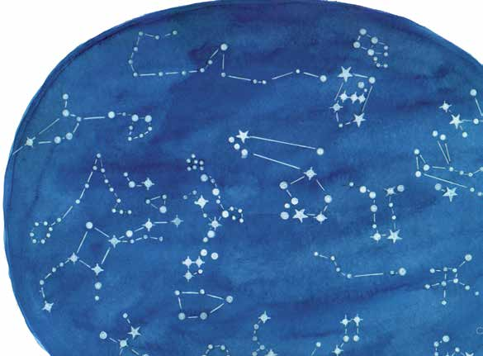

Las estrellas

Observa la siguiente imagen.

298

Página 300

¿Conoces el nombre de algunas estrellas? Escríbelos.

Una mirada al cielo

M45 - The Pleiades, D JMcCrady, Fotopedia.

Las estrellas tienen diversas características:

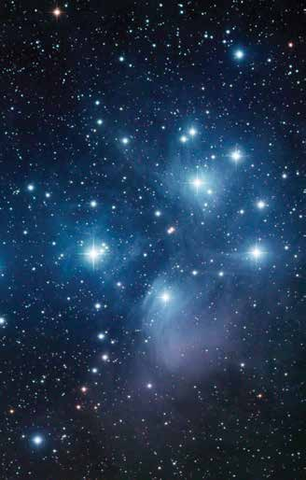

* Se localizan a grandes distancias de la Tierra.
* Se forman de gas y polvo.
* Crecen, se desarrollan y mueren; pueden

durar cientos o millones de años.

* Tienen diversas temperaturas.
* Producen energía luminosa que las hace

brillar.

* Mueren o se extinguen de diferentes maneras:

explotan o se extinguen poco a poco.

Una estrella es una bola de gas caliente y luminoso en permanente actividad. La mayoría

de las estrellas contienen dos gases principales:

hidrógeno y helio. Las reacciones que ocurren en su núcleo, es decir, en su centro, producen energía.

La energía es liberada en forma de luz y calor.

¿Encuentras algún parecido entre la vida de una estrella y la de una

persona? Anótalo.

299

Página 301

¿Por qué crees que los seres humanos nos hemos fijado en las estrellas?

Nuestro planeta, la Tierra

El ser humano, desde tiempos remo-

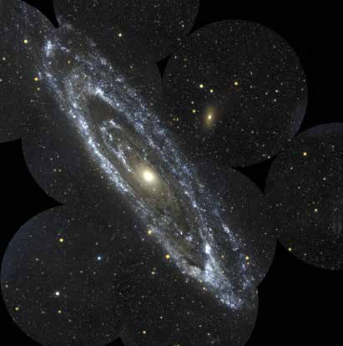

tos, se ha fijado en las estrellas, las ha estudiado. Por su posición y brillo,

las estrellas en la noche parecieran formar figuras. A estas figuras se les

llama constelaciones. Cada una de las constelaciones, para quienes las

NASA-JPL/California Institute of Technology, Wikimedia Commons.

miraron, representaba a una perso- na, animal u objeto. El brillo de una

estrella depende de su luminosidad y de su distancia con la Tierra.

¿Qué pasaría con la Tierra y los demás planetas, si el Sol se extinguiera?

Descríbelo.

Revisen y comenten sus respuestas.

300

Página 302

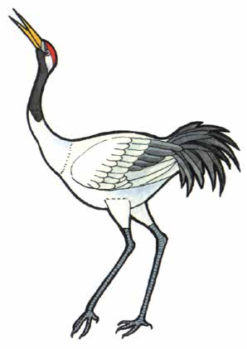

abías que...

Una mirada al cielo

Algunas aves, como las currucas y las grullas,

y algunos insectos, como las hormigas y

las mariposas nocturnas, se orientan por la

posición de los astros y las estrellas para seguir el

camino a casa.

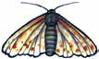

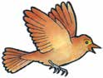

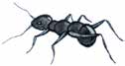

El Sol es una estrella. La energía que se produce en su núcleo alcanza

la superficie y se propaga al espacio. La luz visible y otras radiaciones

tardan ocho minutos en llegar a la Tierra desde la superficie solar. Como

todas las estrellas, el Sol algún día se extinguirá, cuando esto ocurra

habrán pasado miles de millones de años.

¿Qué pasaría en la Tierra si el Sol tuviera cinco veces más su diámetro actual?

Algunos datos que conocemos del Sol

Edad

Diámetro

Temperatura del centro

Distancia de la Tierra

4 600 millones de años aproximadamente

301

Página 303

Algunas estrellas como el Sol dan origen a planetas que giran a su

alrededor. Así nació el sistema solar al que pertenecemos. Primero, se

Nuestro planeta,

formó el Sol; después, los planetas, los satélites, los asteroides y cometas

la Tierra que giran a su alrededor.

Observa el siguiente esquema.

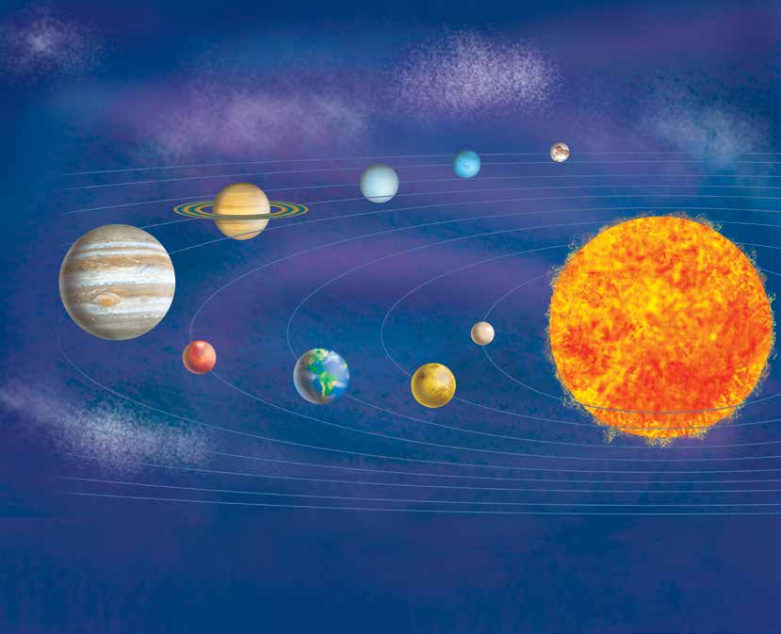

El Sol es sólo una estrella entre las

La Tierra es el tercero de los planetas.

miles de millones que existen en el

Es el único planeta del sistema solar universo. El Sol, junto con los ocho

en el que se sabe que existe vida. En planetas, más de 60 satélites y miles

la Tierra viven más de 6 000 millones de asteroides y cometas, forman el

de personas y cientos de miles de sistema solar.

organismos vivos.

Los planetas giran alrededor del Sol y sobre su propio eje.

También alrededor del Sol giran en

Los planetas que giran alrededor del Sol órbita los cometas, asteroides y

son 8: Mercurio, Venus, Tierra, Marte, meteoritos.

Júpiter, Saturno, Urano y Neptuno.*

Cuatro planetas son de roca: Mercurio,

Venus, Tierra y Marte; y cuatro están formados por gas licuado: Júpiter,

Saturno, Urano y Neptuno.

* A partir de 2006, Plutón es considerado como planeta enano, según la Unión

Astronómica Internacional (uai).

302

Página 304

Alrededor de cada planeta giran satélites, que son formaciones rocosas.

Algunos planetas tienen uno, otros más de uno. La Luna es el satélite

Una mirada al cielo

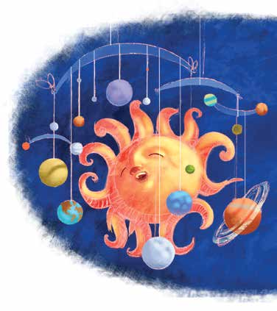

natural del planeta Tierra.

El sistema solar

Al ritmo de un sabroso danzón se pusieron a bailar más de sesenta lunas,

los planetas y el Sol.

Reflexiona acerca de lo que significa la frase anterior. ¿Qué imaginas que hace girar a los

planetas y las lunas en torno al Sol?

Escribe tus respuestas en tu cuaderno.

Discute con otros integrantes y den respuesta a las siguientes pre-

guntas:

¿Qué cae más rápido, un trozo de metal o una pluma de ave?

¿Por qué caen los objetos al suelo?

Anota tus respuestas en tu cuaderno.

Planeta. Significa, en griego, errante o caminante. Son cuerpos celestes,

es decir, objetos que se localizan en el cielo, de más de 1 000 kilómetros

de diámetro. No radian luz propia. Los planetas orbitan, es decir, giran

alrededor de las estrellas.

303

Página 305

ara saber

Consulta en tu Revista el texto “La fuerza en el universo”.

Nuestro más...

planeta, la Tierra

Existe una fuerza mediante la cual todos los componentes del universo se

atraen. Por ejemplo, los planetas y el Sol se atraen. Esa fuerza depende

de la masa de cada componente, es decir, de la cantidad de materia que

contiene. La fuerza de atracción es mayor mientras más grande y pesado

es un cuerpo celeste y mientras más cerca está de otro cuerpo.

A esta fuerza se le llama fuerza de gravedad.

¿Crees que exista vida en otro planeta?

Sí

No

¿Por qué?

Escribe tu respuesta.

Imagina que vas a describir la Tierra a los habitantes de otro planeta.

Escribe tu descripción 304

Página 306

Algunos de los principales componentes de la Tierra

Una mirada al cielo

* 1. Atmósfera. Capa de gases que rodean a la Tierra. Antes de que llegue

a la superficie de la Tierra, la energía del Sol es recibida en la atmósfera.

Casi la mitad de esa energía es absorbida por la atmósfera y el resto

es devuelta al espacio.

* 2. Corteza. Capa de la superficie del planeta. El grosor de la corteza

terrestre varía según las diferentes partes del mundo; en algunos

lugares tiene entre 50 y 100 km, mientras que en otros apenas existe

corteza. Existen porciones de la corteza llamadas placas tectónicas

que están en constante movimiento.

* 3. Océanos. Grandes masas de agua salada que cubren más de 70%

de la corteza de la Tierra.

* 4. Núcleo. Centro de la Tierra; se encuentra en estado sólido, formado en

su mayor parte por hierro.

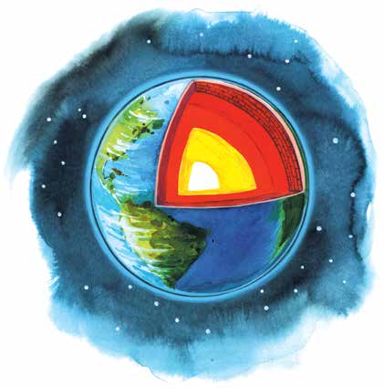

Anota en el esquema el número

correspondiente a algunos de

los componentes principales

de la Tierra, de acuerdo con

las definiciones anteriores.

305

Página 307

Respondan las siguientes preguntas. Para ello lean y discutan las

definiciones anteriores.

Nuestro planeta, la Tierra

¿Qué crees que pasaría si no hubiera atmósfera?

¿Qué puede suceder en la superficie de la Tierra como consecuencia

de los movimientos constantes de las placas tectónicas que forman la

corteza terrestre?

ara saber

Consulta en tu Revista el texto “La Tierra”.

más...

Algunos datos que conocemos de la Tierra

Edad

Diámetro

Primera evidencia de vida

Número de especies vivientes

4 600 millones de años aproximadamente

Hace 3 500 millones de años

Al menos 10 millones

306

Página 308

El día y la noche

Una mirada al cielo

La Tierra siempre tiene dos caras: una de tez sombría, la otra de luz clara;

una de piel cálida, la otra algo más fría.

Intercambien ideas y en grupo respondan las siguientes preguntas.

¿Por qué hay día y noche?

¿Qué objetos o cuerpos celestes se observan durante el día y cuáles

durante la noche?

Anota las respuestas en tu cuaderno y revisa con otros integrantes

del Círculo de estudio las respuestas.

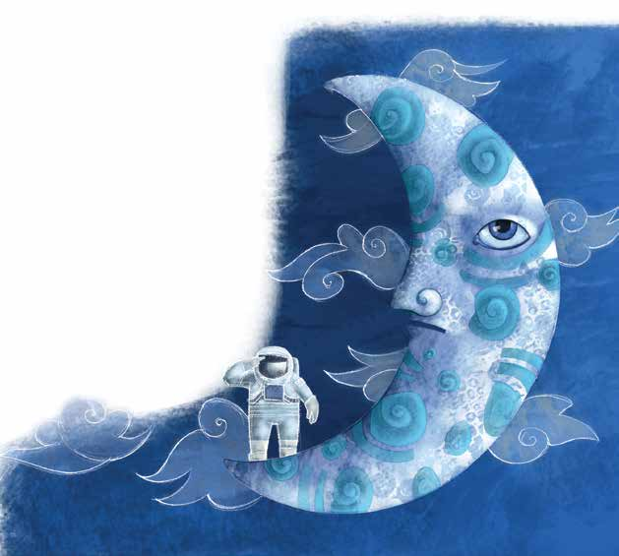

La Luna

A la Luna le han escrito los poetas, los que aman...

La Luna es el satélite de la Tierra...

La Luna es el único lugar extraterrestre en el que han caminado los seres humanos...

307

Página 309

¿Qué más sabes sobre la Luna?

Nuestro planeta, la Tierra

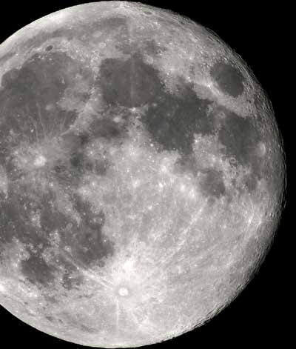

La Luna es el único satélite que tiene la Tierra.

Tiene menor masa que el planeta Tierra y un tamaño cercano a la cuarta parte de éste.

En la Luna no hay aire, ni agua, ni vida.

La Luna no tiene movimiento libre por el espacio, pues la atracción que la

Tierra ejerce sobre ella hace que ésta orbite alrededor de nuestro planeta.

El tiempo de rotación de la Luna alrededor de la Tierra es de 27.3 días.

El primer hombre que pisó la Luna fue el astronauta estadounidense Neil

Armstrong, el 21 de julio de 1969.

En la superficie de la Luna se observa infinidad, de cráteres. Éstos son huellas de miles de meteoritos,

formados de hierro y piedra, que han bombardeado la Luna

desde hace millones de años. En la Tierra cada día penetran polvo y

fragmentos de roca que se incendian al hacer fricción con el aire. Más de

90% de los meteoritos que llegan a la Tierra son piedras.

El mayor meteorito conocido en el mundo se localiza en África del Sur;

cayó hace miles de años. Su peso se estima en 60 toneladas.

308

Página 310

Comenta con tus compañeros.

¿Desde cuándo los seres humanos observan el cielo?

¿Qué resultados se han obtenido de esas observaciones?

Una mirada al cielo

Lee el siguiente texto.

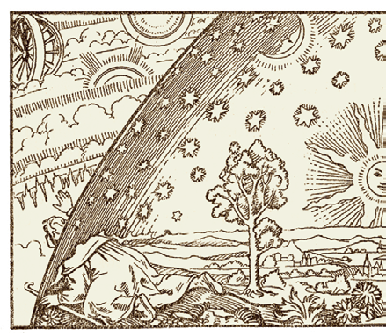

Astronomía y astrología,

¿son lo mismo?

Debido a que la astrología y la astronomía tienen que ver con el

universo, a menudo han sido objeto de confusión.

La astronomía estudia de manera científica el universo, mientras que

la astrología pretende adivinar el futuro mediante la observación de

los astros.

A medida que la humanidad ha

avanzado en conocimiento y entendido mejor su realidad, la astrología

ha quedado relegada.

Sin disminuir la importancia histórica que ha tenido en la historia del

hombre, hoy se considera una corriente espiritual o mística. Por ejemplo, en

algunas revistas o periódicos hay una sección dedicada a los horóscopos en ésta,

los astrólogos predicen el comportamiento de las personas, futuros sucesos y

hasta su destino, basándose en que todo lo que sucede en su vida está escrito

en las estrellas y su relación con los planetas.

La astronomía, en cambio, se dedica al estudio científico de los cuerpos

del espacio. Puede decirse que esta rama de la ciencia nació con las

309

Página 311

observaciones de los primeros pobladores de la Tierra. Los conocimientos y

explicaciones sobre el universo, así como los instrumentos para estudiarlo,

Nuestro planeta,

han ido avanzando gracias al desarrollo tanto de la ciencia como de las nuevas

la Tierra

tecnologías. Actualmente podemos observar el firmamento como nuestros

antepasados jamás se hubieran imaginado.

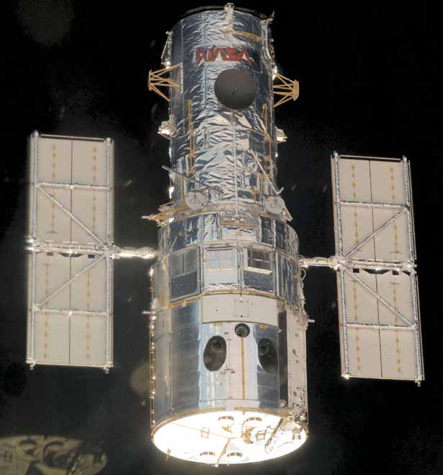

Cambiar por

Telescopio Hubble

NASA, Wikimedia Commons.

¿Qué instrumentos, máquinas y aparatos se usan en la exploración del

espacio? Investiga preguntando a otras personas y anota sus respuestas

en tu cuaderno.

310

Página 312

ecordemos que...

Una mirada al cielo

Todo lo que vemos a nuestro alrededor forma parte del universo. La historia

del universo explica, a su vez, la historia del Sol, de nuestro planeta, de la

Luna y los demás planetas que conocemos. El universo se encuentra en

movimiento y esto se refleja en el comportamiento de los objetos del cielo

o cuerpos celestes y en muchos de los fenómenos que ocurren en la Tierra.

Los conocimientos que los seres humanos hemos alcanzado del universo nos

permiten darnos cuenta de que muchos fenómenos terrestres están ligados

a lo que ocurre en el resto del universo.

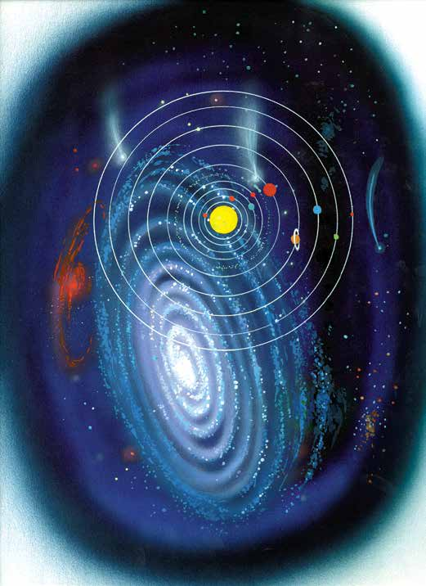

Vía Láctea.

311

Página 313

Tema 2 Origen y evolución de la vida

Nuestro planeta,

Desde las épocas más antiguas, los seres humanos nos hemos hecho

infinidad de preguntas acerca de nuestro origen: ¿De dónde venimos?

¿Desde cuándo estamos en la Tierra? ¿Cuándo y cómo apareció la vida?

Las respuestas a estas y otras interrogantes las podemos encontrar mediante

el estudio de la formación y transformación de la Tierra.

la Tierra

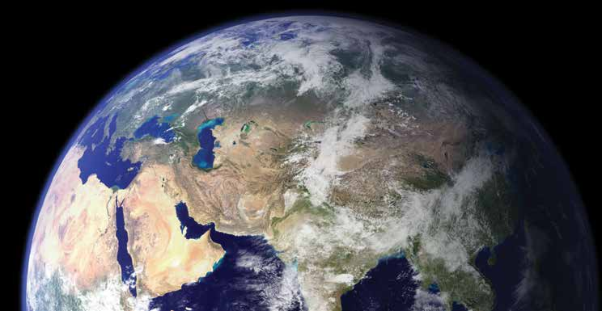

NASA Blue Marble, NASA Goddard Photo and Video, Fotopedia.

ara empezar...

Explica con tus palabras cómo crees que se originó la vida en el planeta.

312

Página 314

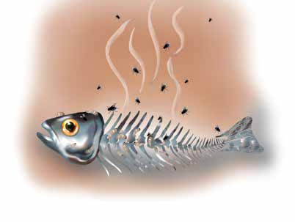

Lee el siguiente texto.

Una mirada al cielo

## L

os organismos vivos podían ser engendrados no sólo por seres de su misma especie,

sino también por plantas o por materia sin vida. Así, en China

estaban convencidos de que algunos insectos, como los pulgones, nacían

espontáneamente de la planta de bambú si se sembraban brotes de esta

planta en tiempo cálido y húmedo. En Egipto se creía también que sapos,

ranas, serpientes, cocodrilos y ratas se formaban de limo del río Nilo. En el

Ramayana, libro sagrado de la India, se describe el nacimiento espontáneo

de moscas y parásitos a partir de la basura. En Grecia, pensaban que plantas

y animales se formaban de materia en descomposición, los seres humanos

mismos procederían de gusanos generados espontáneamente.

En la Antigüedad, tanto en Europa como en Asia, esta forma de explicarse

el origen de la vida se mantuvo durante cientos de años, hasta después

de 1860.

¿Por qué crees que llegaron a pensar de esta manera las personas de

esa época?

Lee las siguientes respuestas y señala con ✓ la que consideres correcta:

* 1. Eran interpretaciones parciales y, por tanto, erróneas de lo que

( ) observaban cuando los restos de algún organismo entraba en

estado de descomposición.

* 2. Porque las personas de esa época no se preocupaban por

( ) investigar y comprobar sus ideas y suposiciones.

* 3. Porque así ocurrió en los inicios del mundo.

( ) 313

Página 315

Intercambia y comenta tus respuestas con otros integrantes del Círcu-

lo de estudio.

Nuestro planeta, la Tierra

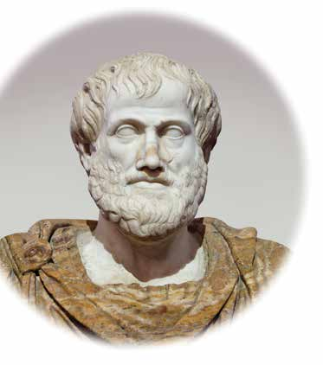

## A

Jastrow 2006, Wikimedia Commons.

Aristóteles

sí son los hechos: todo ser viene a la vida no sólo a partir del acoplamiento de los animales,

sino también a partir de la descomposición de la tierra y del estiércol.

Aristóteles, filósofo griego.

Lee las siguientes explicaciones sobre el origen de la vida.

* 1. Las explicaciones religiosas —por ejemplo

las de la Biblia— transmiten la idea de que existe un ser divino que creó el universo y al ser humano;

para esto se recurre a narraciones que corresponden

a la cultura del momento en que se escribió esta obra; en ella se

narra que Dios creó al hombre del barro y luego sopló sobre él para

infundirle vida. Después, el hombre fue sumido en un sueño profundo

por Dios, éste le extrajo una costilla, y de ella formó a la primera

mujer. De esta pareja, la primera en el mundo, surgieron todos los

seres humanos.

* 2. Los mexicas, en la época prehispánica, establecieron cinco épocas

religiosas regidas, cada una, por un Sol distinto. En las épocas corres-

pondientes a los cuatro soles anteriores a la actual (Quinto sol),

todos los seres fueron destruidos por diferentes catástrofes. Los dioses,

entonces, decidieron formar la época del Quinto sol, en la que se creó

el Sol y la Luna. Los hombres fueron creados de los huesos de otros

hombres mezclándolos con sangre y maíz.

314

Página 316

Wikimedia Commons.

Tales de

Mileto

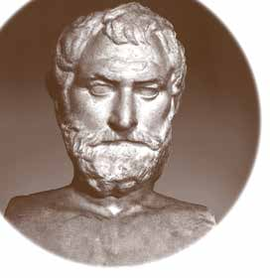

* 3. Otra forma de explicar el origen de la vida es la

que dan pensadores griegos, como Tales de Mileto

Una mirada al cielo y Demócrito. Ellos consideraban que la vida podría

haber surgido del lodo, de la combinación del

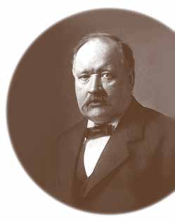

Svante

Arrhenius

Wikimedia Commons.

fuego con el agua o de la unión de otros elementos.

* 4. En 1908, Svante Arrhenius propuso que el desarrollo

de la vida en el planeta Tierra se propició por un microorganismo, es decir, un organismo muy pequeño,

que llegó del espacio exterior, probablemente en un asteroide o meteorito proveniente de algún otro planeta

en donde había vida.

¿Con cuál de las anteriores explicaciones estás de acuerdo?

Anota el número que tiene y explica por qué.

Charles Darwin, un biólogo británico de escasos 20 años de edad, se

preocupó por conocer las características de las especies animales y

vegetales, cómo se originaron las diferencias entre las especies, así como

las razones por las que algunas eran semejantes y otras muy

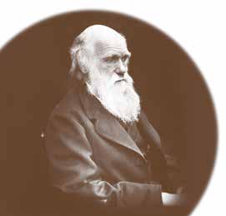

J. Cameron, Wikimedia Commons.

Charles

Darwin

diferentes. En 1831 participó en una expedición de un barco inglés que tenía como misión revisar los mapas

de las costas de América. A él se le encargó recolectar y registrar las plantas y animales que encontraran a

su paso y llevar algunos de ellos a los museos.

315

Página 317

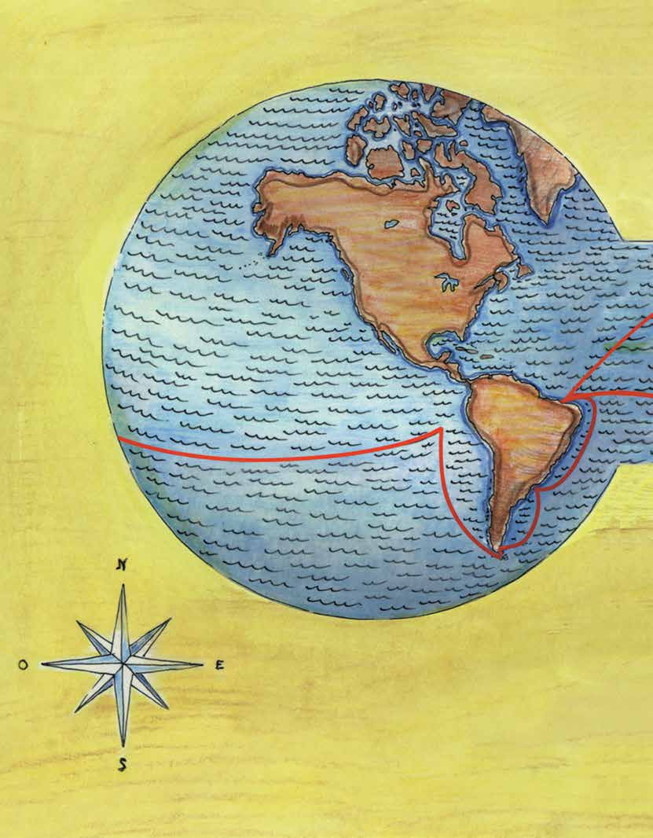

Observa el siguiente mapa.

Nuestro planeta, la Tierra

Recorrido que realizó Darwin, entre 1831 y 1836, por las costas de América del Sur y distintos lugares del Océano

Pacífico.

316

Página 318

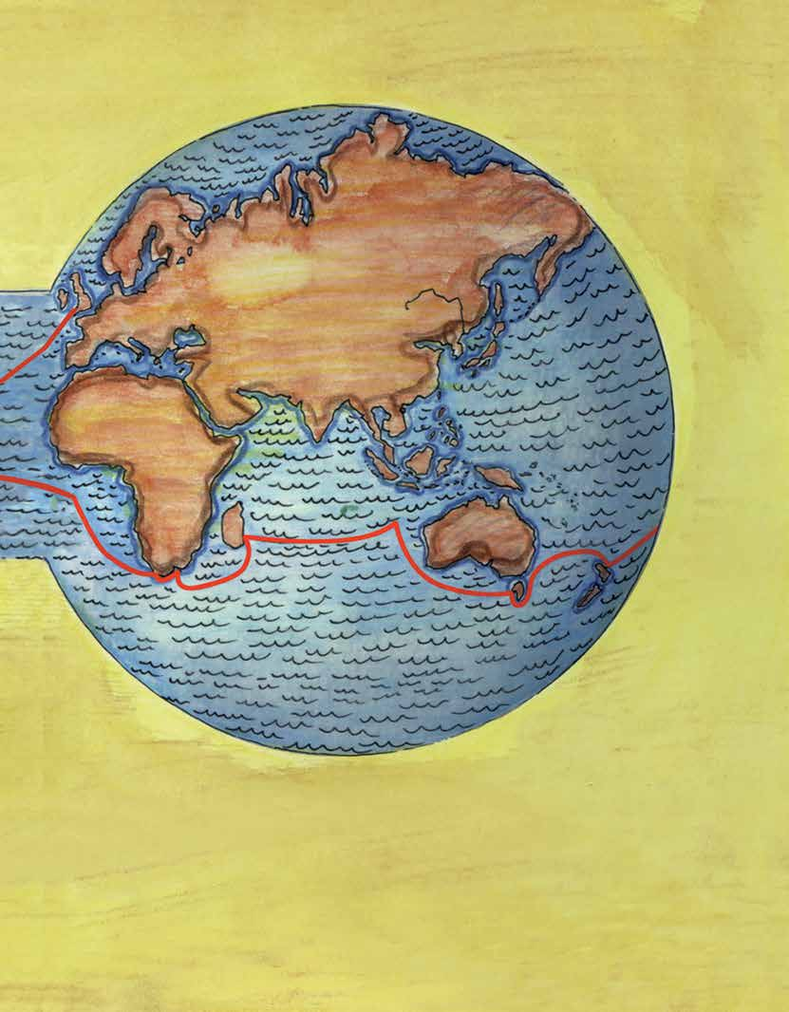

Una mirada al cielo

1. Inglaterra

5. Tierra de Fuego

9. Madagascar

2. Brasail

6. Galápagos

10. El Cabo

3. Mar del Plata

7. Nueva Zelanda

11. Asunción

4. Malvinas

8. Tasmania

12 Inglaterra

¿Qué actividades crees que realizó Darwin durante este viaje para

estudiar las especies?

317

Página 319

Fíjate en el ejemplo y anota otras tres actividades en el orden que

consideres conveniente.

Nuestro planeta, la Tierra

Ordenó y clasificó las especies animales y vegetales

* 1.

que encontró.

* 2.
* 3.
* 4.

¿Para qué crees que le sirvió a Darwin la gran cantidad de información

que recogió acerca de las plantas y animales que encontró en territorios

tan diferentes?

A partir del desarrollo de las actividades realizadas, revisa nuevamente tu

primera opinión en relación con el origen de la vida y compleméntala si lo

consideras necesario.

Una de las conclusiones de Darwin fue que los organismos que están

mejor adaptados a su medio tienen más posibilidades de sobrevivir y

tener descendencia. Las generaciones descendientes de una especie

cambian en respuesta a cambios azarosos, que serán seleccionados o

desechados por las condiciones del entorno.

318

Página 320

ecordemos que...

Una mirada al cielo

Existen distintas formas de explicar el origen de la vida. Estas formas

de explicación surgen en distintos momentos de la historia de los seres

humanos que, preocupados e interesados por comprender su origen y su

presencia en el mundo, han formulado diferentes respuestas. Esas ideas están

relacionadas con el pensamiento religioso de los pueblos, con la observación

e interpretación de lo que sucede en el entorno y con la capacidad y esfuerzo

de algunas personas en el estudio de la naturaleza.

La vida en sus inicios

¿Te imaginas cómo eran los primeros organismos vivos que habitaron la

Tierra?

Completa la siguiente ilustración. Une los puntos siguiendo la numeración

y descubrirás cómo eran algunos de ellos.

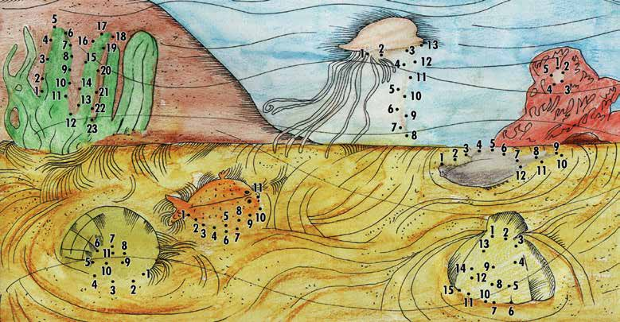

Algunas de las primeras formas de vida.

319

Página 321

Señala tres características de los organismos que aparecieron.

Nuestro planeta,

* 1.

la Tierra

* 2.
* 3.

Lee las siguientes preguntas y respóndelas en tu cuaderno.

¿Cuáles de esos animales existen en la actualidad?

¿Por qué crees que hayan cambiado las plantas y animales, tanto

en sus características como en la cantidad y diversidad de ellos?

Observa las siguientes ilustraciones.

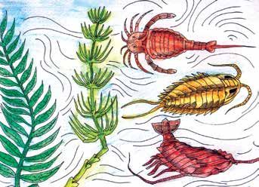

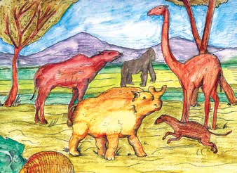

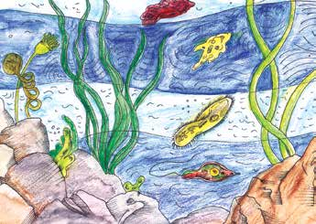

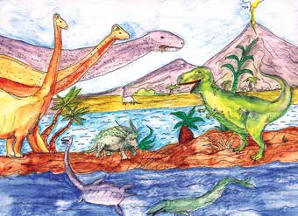

320

Página 322

¿Qué diferencias observas entre las plantas y animales de las ilustraciones

Una mirada al cielo

Escribe tres.

Anota el número de la ilustración correspondiente a cada uno de los

textos siguientes:

Esta época inició hace 4 000 millones de años, cuando la Tierra comenzó a

enfriarse. En este periodo surgen las primeras formas de vida, animales de

una sola célula y otros pluricelulares o de más células. Las primeras formas

de vida aparecieron hace aproximadamente 3 600 millones de años.

Ilustración número

En esta época, que inicia hace unos 220 millones de años y termina hace 65

millones de años, surge una mayor cantidad de plantas y existe buen clima

y mayor alimento. Evolucionan muchos y más grandes grupos de reptiles,

entre ellos, los dinosaurios. Había dinosaurios que se alimentaban de plantas

y otros de la carne de otros animales. Algunos vivían en el agua, otros en

la tierra y unos más volaban. Al final de esta época se extinguieron los

dinosaurios. Algunos de los reptiles que sobrevivieron son los cocodrilos,

serpientes, lagartijas, iguanas y tortugas.

Ilustración número

Los organismos empiezan a evolucionar y comienzan a formarse grupos

nuevos. Aparecen animales de cuerpo blando, como las esponjas,

321

Página 323

los caracoles sin concha y las medusas. Surgen animales cubiertos con

placas duras, como las almejas, que dan origen a peces con esca-

mas, mandíbulas y dientes. También aparecieron plantas y algas marinas;

millones de años después lo harían las plantas en la Tierra. Surgieron

los insectos y algunos animales abandonaron el agua. Los peces más

fuertes evolucionaron y dieron lugar a los anfibios, como los sapos,

las ranas y los ajolotes, animales que pueden permanecer debajo del

agua y fuera de ella porque tienen pulmones.

Nuestro planeta, la Tierra

Ilustración número

Se desarrollan los mamíferos tanto en el medio acuático, ballenas y

delfines, como en el terrestre; los tigres que comían carne, los caballos

que se alimentaban de plantas. Las aves y los insectos se diversificaron.

También surgen los monos o primates, como los gorilas, los chimpancés

y los perezosos. Se piensa que los monos fueron evolucionando hasta

convertirse en los primeros seres humanos.

Ilustración número

La mayoría de los científicos está de acuerdo en que hace 65 millones

de años un asteroide gigantesco que viajaba por el espacio cien

veces más rápido que una bala, golpeó la Tierra y provocó una explosión

con una fuerza de millones de toneladas de dinamita. Ésta arrojó polvo

y gases a la atmósfera que ocultaron la luz solar por semanas o meses,

enfriando el planeta, provocando incendios y lluvia ácida. Muchas plantas

y animales, incluidos los dinosaurios, se extinguieron. Se cree que el sitio

donde ocurrió el impacto fue Chicxulub, un lugar situado en la península

de Yucatán, México.

ara

Consulta en tu Revista el texto “Evolución en la Tierra”.

saber más...

322

Página 324

Escribe en tu cuaderno las ideas que consideres más importantes del

texto de la Revista y coméntalas con los compañeros del Círculo de

estudio.

Una mirada al cielo

Lee las siguientes noticias.



pas explicaron que vivieron en

Tuxtla Gutiérrez, Chiapas. 21 de los mares y convivieron con los

julio de 1998.

dinosaurios. Entre los fósiles se encontraron restos de una tor-

Este día fueron encontrados res- tuga gigante que llegó a medir

tos fósiles de cangrejos y tortugas 5 metros de largo. Su descubri-

que vivieron hace 65 millones de miento ayudará a comprender años, éstos se encontraban entre

por qué se extinguieron estas tor- rocas. Investigadores del Institu-

tugas en ese tiempo.

to de Historia Natural de Chia-

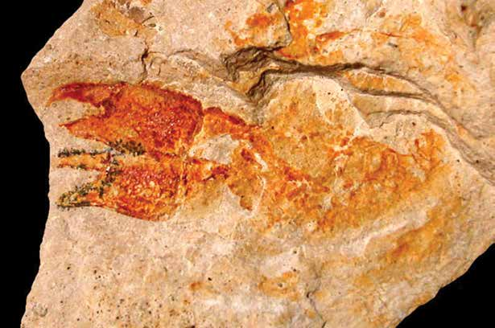

Dhzanette, Wikimedia Commons.

323

Página 325

Los científicos dijeron que se

Argentina, mayo de 1999.

encontraban restos de dientes,

cráneos, huesos de patas y otras

Un grupo de científicos argen-

partes del cuerpo de cuatro ani-

tinos y canadienses descubrió

males; uno de ellos llegó a pesar

fósiles de dinosaurios carnívoros

unos 8 000 kilos y su cabeza me-

que vivieron hace 90 millones de

diría alrededor de 1.80 metros.

años en una región de Argentina.

Mapusaurus roseae

Nuestro planeta, la Tierra

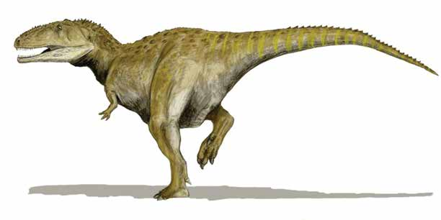

¿Qué procedimientos crees que realizaron las personas que describen

las noticias para hacer los descubrimientos? Anota tres de ellos.

* 1.
* 2.
* 3.

En qué se benefician las personas con la información que se obtiene

de los descubrimientos de fósiles? Escribe tu respuesta en tu cua-

derno.

324

Página 326

La palabra fósil proviene del latín, idioma que hablaban los antiguos

romanos; deriva de una palabra cuyo significado era “excavar”. Este

Una mirada al cielo

término se ha utilizado desde hace mucho tiempo para nombrar los restos

o huellas de organismos que se encuentran en las capas de la Tierra y

que se ponen al descubierto excavando.

Comenta con compañeros del Círculo de estudio la siguiente pregun-

ta: qué importancia tiene para los seres humanos el descubrimiento

de fósiles? Anota en tu cuaderno los comentarios que te parezcan

más importantes.

Los fósiles permiten, en general, conocer la historia de la vida sobre la

Tierra, reconocer las condiciones ambientales que existieron en el pasado

y, en muchos casos, calcular, con cierta exactitud, la edad de las rocas y

capas que componen la corteza terrestre.

La evolución del ser humano

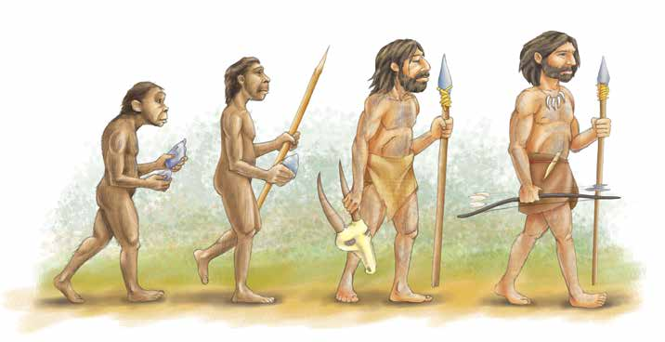

Observa la siguiente ilustración.

325

Página 327

Describe los cambios que fue presentando el cuerpo y los rasgos de la

cara, desde el primero de sus antepasados hasta la forma actual de los

Nuestro planeta, seres humanos. Fíjate en el ejemplo.

la Tierra

La posición del cuerpo se fue haciendo más derecha, los dedos de las manos se fueron haciendo más cortos...

Describe cómo te imaginas que fue cambiando también su forma de vida.

ara

Consulta en tu Revista el texto “Nuestros antepasados”.

saber más...

¿Qué otros cambios crees que han ocurrido en la Tierra desde su

formación?

¿Siempre ha tenido la misma forma la superficie de la Tierra?

Intercambia opiniones con otros integrantes del Círculo de estudio y

anota en tu cuaderno de trabajo tres de esos cambios.

326

Página 328

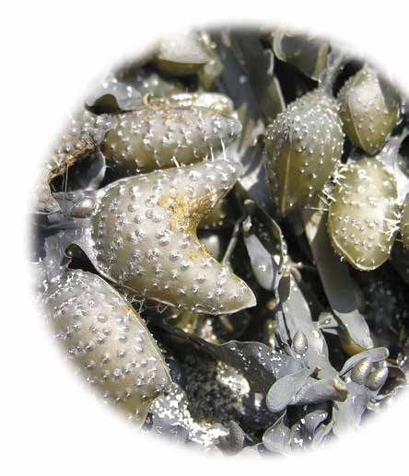

Luis Miguel Bugallo Sánchez. Este archivo está autorizado bajo la

Desde su formación, la Tierra ha tenido grandes cambios. Las ideas que explican

Una mirada al cielo la evolución de la Tierra suponen que de los primeros organismos —los

microbios y las algas— se derivó una variedad de especies que

fueron evolucionando a lo largo de la historia de la Tierra, sobreviviendo los más capaces

de adaptarse a las condiciones de un medio cambiante.

Esta explicación supone también que los seres humanos formamos

parte de la evolución de la especie animal y que tuvieron que darse algunos

cambios en nuestros antepasados, los monos, para ser como somos hoy. La forma actual de la

Tierra es resultado de un lento movimiento de su corteza, que dio lugar a

la creación de regiones diversas en climas y en formas de vida.

Lee las siguientes preguntas y respóndelas en tu cuaderno.

¿Qué ha hecho posible que los seres humanos reúnan información

de la evolución de la Tierra y de los organismos que habitan en ella?

Si tuvieras que dejar alguna huella de tu presencia en la Tierra, ¿qué

dejarías y por qué?

327

Página 329

### Avances de la humanidad

Nuestro planeta, la Tierra

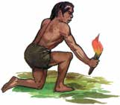

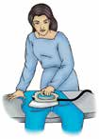

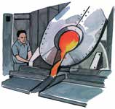

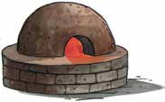

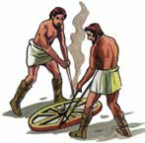

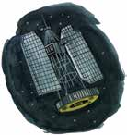

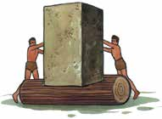

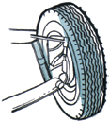

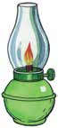

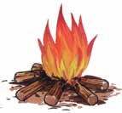

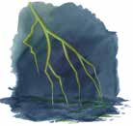

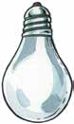

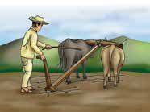

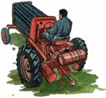

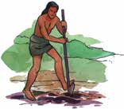

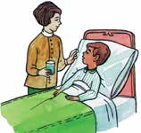

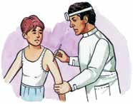

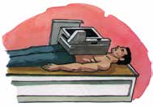

328

Página 330

Escribe en tu cuaderno cuál de los descubrimientos representados en

la ilustración te parece más importante y por qué.

Una mirada al cielo

En la historia de la humanidad, tanto en el pasado como en la actualidad,

se pueden reconocer logros y conquistas importantes alcanzados por los

seres humanos, como individuos y como grupos sociales.

Revisemos algunos de ellos.

Los sumerios, pueblo que habitaba en una región de Mesopotamia, inven-

taron la escritura, la rueda y la edificación de ciudades 3 000 años a. C.

Thomas Edison (1847-1931) ha sido considerado uno de los inventores

más productivos de todos los tiempos; inventó la bombilla eléctrica, la

lámpara incandescente, el fonógrafo y otros 1 300 inventos más.

Investigadores de Alemania y Dinamarca han creado una abeja robot

para comunicarse con las abejas reales, que se comunican entre sí por

medio de una mezcla de canto y danza. La abeja robot, que está hecha

de latón recubierto de cera de abeja y las alas de un trozo de una navaja

para afeitar, puede mover las alas y reproducir el ruido que hacen las

abejas. Ya se ha experimentado con este invento y las abejas siguieron a

la abeja robot hasta 1 km de distancia.

Investiga y escribe en tu cuaderno una lista de inventos o acciones

producidas por el ser humano que representen avances para la hu-

manidad.

Encontramos una gran cantidad de inventos a lo largo de la historia de

la humanidad. Una de las principales aportaciones de todos ellos es que

han hecho posible la creación de nuevos inventos.

329

Página 331

Los actos y las intenciones de las personas y de los grupos sociales no

siempre contribuyen a crear condiciones de paz y bienestar. En ocasiones,

Nuestro planeta,

los avances de la ciencia y de la tecnología se emplean irresponsablemente

la Tierra con fines destructivos.

Haz una lista en tu cuaderno de hechos y acciones que propician daño

a la integridad de las personas, a la de otros seres vivos y a la del

planeta en su conjunto y que parecerían negar la evolución de la especie

humana. Fíjate en el ejemplo.

Las guerras entre países, la tala incontrolable de los bosques, la contaminación de ríos y mares, los odios

raciales, la violencia y el narcotráfico.

Comenten la siguiente pregunta: qué podríamos hacer cada uno de

nosotros para contribuir a superar los obstáculos que nos impiden

ser cada vez mejores?

ecordemos que...

Reflexionar acerca del origen de la vida y de las diferentes explicaciones acerca

de éste nos permite ampliar nuestra comprensión del mundo. De igual forma,

el conocimiento de las formas en que la vida terrestre evolucionó nos facilita la

comprensión de las características de los distintos organismos vivos que existen

en la actualidad. Los seres humanos nos caracterizamos por tener una actitud

de búsqueda permanente. Nuestros antepasados nos heredaron el interés por

tener respuestas, cada vez más satisfactorias, a preguntas que la humanidad

se ha hecho desde hace miles de años. La evolución, biológica y social de la

humanidad nos hace actuar con decisión para conquistar nuevos conocimientos

y explicaciones más amplias del mundo del que formamos parte.

330

Página 332

3 Estaciones, eclipses y mareas

Tema

Una mirada al cielo

Los movimientos de la Tierra, así como los de algunos cuerpos

celestes, provocan cambios en el planeta; estos cambios, a la vez, influyen

en sus habitantes.

ara empezar...

¿Cuántas épocas o estaciones del año conoces? Anótalas.

En algunos lugares existen características que diferencian a las

estaciones del año. En grupo, mencionen las que conozcan. Después,

escribe algunas de ellas. Fíjate en el ejemplo.

Estación:

Estación:

Invierno

El clima es muy frío.

Estación:

Estación:

331

Página 333

Durante cada una de las estaciones del año, el estado del tiempo

adquiere características distintas. Describe en tu cuaderno las acti-

vidades que llevas a cabo durante dos de las estaciones del año que

más te gustan, la forma en que te vistes y algunas de las fiestas o

celebraciones tradicionales en esas estaciones.

Nuestro planeta, la Tierra

¿Por qué ocurren las estaciones? ¿Por qué cambia el tiempo? ¿Qué

tiene que ver el Sol con las estaciones del año? Si consideras necesario

investiga y comenta tus respuestas con otros compañeros

Fenómenos espectaculares

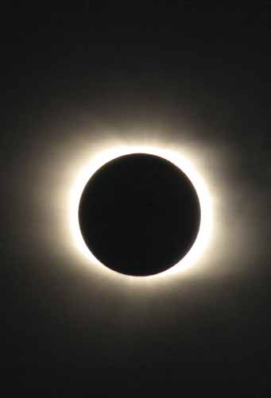

en el cielo

Lee el siguiente texto.

## E

ran como las diez de la mañana; la luz del Sol empezó a perder intensidad, una

sombra comenzó a tapar el Sol, éste ya no picaba en la piel y la temperatura empezó a bajar, el

ambiente lucía como si trajera uno anteojos para el Sol… la gente se veía emocionada, en

un instante parecían las siete de la noche y en lugar del Sol se observaba, a través de los lentes

que nos recomendaron usar, un disco negro rodeado por un anillo de fuego… a los tres o

cuatro minutos, el disco negro empezó a dejar de tapar al Sol, la temperatura se volvió a elevar,

la intensidad de la luz retomó su brillo, fue como un amanecer…

332

Página 334

¿Qué crees que presenció la persona que hizo la narración anterior?

Una mirada al cielo

¿Has presenciado un eclipse de Sol o de Luna? Describe tu experiencia.

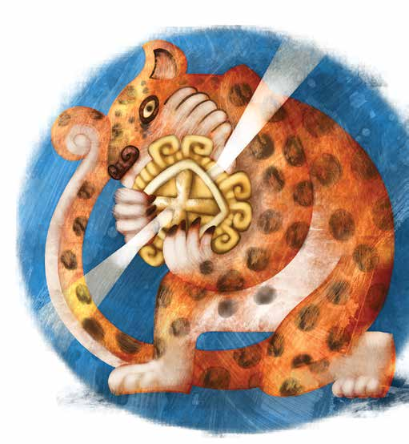

Lee el siguiente texto.

Algunos pueblos prehispánicos pensaban que cuando había un eclipse, un

jaguar se comía al Sol. Para evitar que dejara de brillar el Sol,

hacían sacrificios.

Los chinos creían que un dragón se comía al Sol y por eso había eclipses. Para

que el dragón soltara al Sol y se alejara asustado, hacían mucho ruido con cacerolas

y cohetes.

Algunos pueblos antiguos interpretaban a los eclipses como presagios de guerra. El día 10 técpatl

del calendario azteca, correspondiente al año de 1476, día en el que hubo un

eclipse, los mexicas destruyeron a los de Ocuitlán.

333

Página 335

¿Qué es lo que realmente pasa cuando ocurre un eclipse?

Nuestro planeta, la Tierra

Pregunta a los vecinos cómo creen que ocurren los eclipses y qué

influencia tienen en las personas y en los animales. Anota los resul-

tados de tu consulta en tu cuaderno y escribe tu propia explicación.

Observa la siguiente ilustración y lee el texto.

Un eclipse es un fenómeno natural que se produce cuando un cuerpo celeste

oculta a otro y la sombra que se provoca se proyecta en un tercer cuerpo.

Observar directamente un eclipse de Sol causa quemaduras en los ojos, pero

no causa ningún otro mal, como muchas personas piensan.

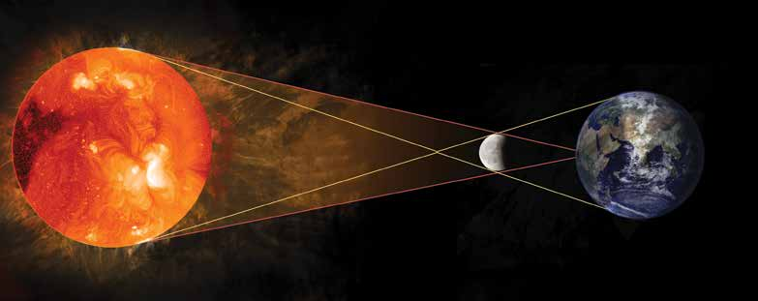

Penumbra

Sol

Luna

Tierra

Sombra 334

Página 336

ara

Consulta en tu Revista el texto “Los eclipses”.

saber

Una mirada al cielo más...

Con la información de la Revista, contesta las siguientes preguntas en tu

cuaderno.

¿Qué pasaría con la sombra que propicia un eclipse de Sol si la Luna

fuera más grande que la Tierra?

¿En cuántas regiones o lugares de la Tierra se podría observar el eclipse

en forma total, si ésta no tuviera movimiento de rotación?

¿Qué pasaría en un eclipse de Luna si la Tierra fuera del mismo tamaño

que ese satélite?

¿Qué tipo de explicación darías a las personas que demuestren temor o

preocupación ante un eclipse?

Anota en las líneas el tipo de eclipse al que se refiere cada texto:

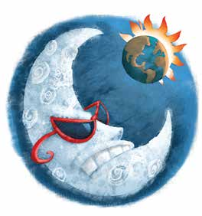

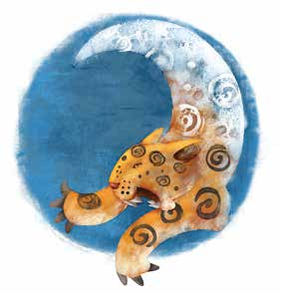

La blanca Luna no se bronceó porque

La Luna se convirtió en un fiero jaguar la Tierra se lo impidió.

y de pura envidia te comenzó a devorar.

335

Página 337

Desastres naturales y no tan naturales

Nuestro planeta, la Tierra

Encuentra los nombres de cuatro desastres que ocurren en la naturaleza,

Fíjate en el ejemplo.

A

L

E

V

O

S

O

M

L

P

T

I

M

O

R

A

T

O

I

L

A

N

E

H

A

G

I

R

T

A

N

C

F

U

S

J

L

E

R

N

T

E

R

R

E

M

O

T

O

E

I

N

P

A

Q

A

N

I

E

T

O

D

C

C

U

R

I

T

P

A

L

I

R

A

I

D

A

O

R

L

J

O

R

N

A

D

D

T

U

U

I

N

U

N

D

A

C

I

O

N

A

T

M

O

S

F

E

R

A

A

Comenta con otros integrantes del Círculo de estudio si alguno o

algunos han experimentado un desastre natural y cómo lo vivieron.

336

Página 338

Lee y comenta con tus compañeros los siguientes textos.

Una mirada al cielo

Septiembre de 1985, Ciudad de México. Sismo: 4 287 muertos y 37 300

damnificados.

Octubre de 1997, Oaxaca y Guerrero. Huracán: 200 muertos y 4 000

damnificados.

Septiembre de 1909, Nuevo León. Inundación: 2 000 personas ahogadas.

Intercambien opiniones y comentarios en relación con los textos y

comenten las siguientes preguntas.

¿Cómo afectan a los seres humanos esos hechos?

¿Hasta dónde podemos intervenir las personas para disminuir sus efectos?

El Centro Nacional de Prevención de Desastres (cenapred) registró

97 fenómenos considerados como destructivos por causar la muerte

de más de 100 personas, ocurridos entre 1900 y 1999: sismos,

huracanes, maremotos, incendios forestales, inundaciones y erupciones

de volcanes, entre otros.

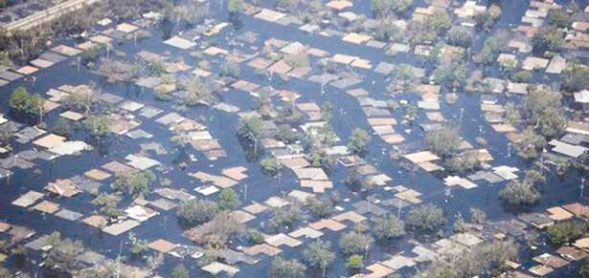

Kyle Andrew Brown, Wikimedia Commons.

337

Página 339

Sismos

Nuestro planeta,

Lee la siguiente nota periodística.

la Tierra



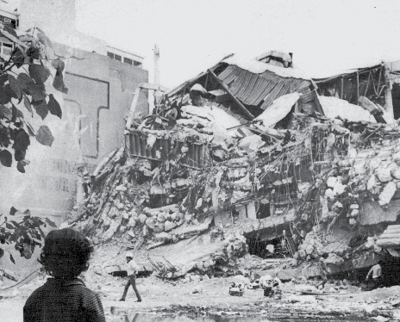

### Se registran

### sismos en

### Ciudad de

### México,

### Acapulco

### y otros estados

Acapulco, Gro.

Autoridades de Protección Civil en la zona de Valles Centrales se

de Guerrero informaron que al- sintieron con mayor intensidad.

gunas viviendas resultaron afec-

Mientras que en Tlaxcala se dijo tadas por los sismos registrados

que los sismos no ocasionaron esta madrugada, mientras que en

afectaciones materiales ni huma- otros estados no se reportaron

nas, aunque de forma preventiva daños materiales ni víctimas. La

se realiza un monitoreo en los 60

Unidad Estatal de Protección Ci- municipios del estado.

vil de Guerrero señaló que lleva

En el Distrito Federal, 14 familias a cabo recorridos de revisión en

fueron desalojadas esta madruga- municipios de la Costa Grande

da de un edificio en la delegación ya que en esa zona tuvo su epi-

Benito Juárez, presuntamente afec- centro el temblor de 6.3 grados

tado por los sismos de la madru-

Richter.

gada de este viernes. Personal de la

Autoridades de Protección Ci-

Dirección de Protección Civil de vil de Oaxaca reportaron que por

la delegación Benito Juárez pro- estos movimientos telúricos no

cedieron a la evacuación de las se registraron afectaciones, y sólo

familias.

338

Página 340

Con tus compañeros, contesta la siguiente pregunta.

Una mirada al cielo

Si el centro del temblor o epicentro fue en Acapulco,

¿por qué también se sintió en otros estados cercanos?

Los sismos suceden por movimientos de la corteza terrestre. La corteza

superficial de la Tierra está dividida en una serie de placas, algo parecido

a un rompecabezas. Éstas pueden chocar y provocar sismos que se

propagan en ondas, desde el lugar de origen denominado epicentro

hasta donde lleguen las ondas, causando un temblor o sismo.

Durante 1999, uno de los desastres que más afectó a estados del

centro y sur del país fue el de las inundaciones. Éstas fueron causadas

por lluvias continuas que disminuyeron la capacidad de absorción del

suelo. Algunas de las consecuencias de este tipo de desastre fueron la

pérdida de vidas humanas, animales, cosechas, otros bienes materiales

y graves daños en extensas áreas dedicadas al cultivo. Otra causa

importante de las inundaciones son los huracanes o ciclones que son

tormentas tropicales con vientos que pueden alcanzar velocidades

mayores a 118 km/h.

¿Qué podemos hacer ante estos fenómenos?

Una experta en desastres dice que: “Los terremotos, erupciones volcánicas

y tifones no pueden ser previstos, pero sí se pueden tomar algunas

medidas para antes y después del desastre”.

339

Página 341

En grupo opinen sobre el testimonio anterior. Después, digan qué

medidas de prevención conocen.

Nuestro planeta, la Tierra abías que...

Los perros aúllan, los pandas gimen y el agua de los pozos burbujea antes de

un terremoto.

Los riesgos y peligros de algunos fenómenos naturales se convierten en

desastres si ocurren donde vive gente. Por desgracia, la población, motivada

por distintas razones, como la desinformación, la falta de prevención, la pobreza,

el crecimiento demográfico, la migración en busca de fuentes de trabajo, la

falta de planeación, entre otras, se ubica en lugares de riesgo. En muchas

ocasiones, las consecuencias de los desastres se deben a errores humanos.

Lee los siguientes ejemplos.

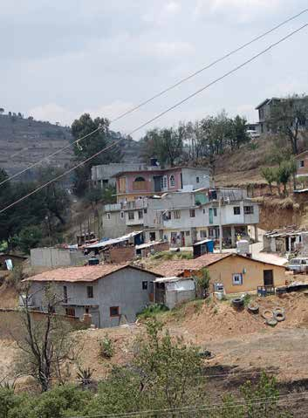

## E

n la ciudad de México viven casi 20 millones de personas, a pesar de

ser una zona sísmica y volcánica. Existen, además, miles de familias asentadas en

barrancas y zonas de minas.

En el Sur y el Oeste de los Estados

Unidos de Norteamérica se presentan con frecuencia sequías, incendios, huracanes

y terremotos, sin embargo, en los próxi- mos años se espera, un crecimiento de la

población de entre 30 y 50% de la actual de estas zonas.

340

Página 342

Existe irresponsabilidad de las personas al ubicarse en zonas de

riesgo? Por qué se propician estos riesgos?

Discutan e intercambien comentarios acerca de los ejemplos

anteriores.

Una mirada al cielo abías que...

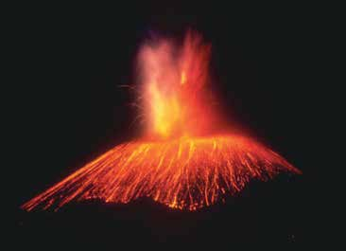

Las erupciones volcánicas provocan grandes

R.E. Wilcox, U.S. Geological Survey, Wikimedia Commons.

desastres en los lugares donde se localizan; cuando se dan estos fenómenos naturales

ocasionan cambios en el paisaje y modifican la forma de vida de los seres vivos que habitan

cerca. Un ejemplo de erupción que transformó la forma de vivir de las comunidades de

los alrededores fue el volcán Paricutín, en

Michoacán, que comenzó a surgir el 20 de febrero de 1943; uno de los pueblos

más dañados fue Parangaricutiro.

Se ha declarado al 9 de octubre el Día de la Reducción de Desastres

Naturales.

Lee el siguiente texto.

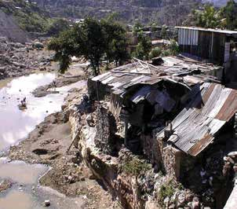

## V

arios países donaron 40 millones de dólares a Guatemala, para apoyar los esfuerzos de

reconstrucción tras los daños ocasionados por el huracán Mitch, durante el mes de octubre de

1998, que dejó 9 000 muertos. El donativo será utilizado para fortalecer la producción agrícola

y diseñar programas para prevenir desastres y luchar contra epidemias.

341

Página 343

Qué opinas de la cooperación entre países para aligerar los efectos

destructivos de los desastres naturales? Escribe tu opinión en tu

cuaderno.

Nuestro planeta, la Tierra ara saber más...

Consulta en tu Revista el texto “Sociedad y desastres”.

ecordemos que...

Los movimientos y desplazamientos de la Tierra, la Luna y el Sol se combinan

y son causa de algunos cambios que se dan en forma regular en la Tierra.

Las estaciones del año son cambios que se dan de manera cíclica; podemos

esperar que cada cierto tiempo se presenten y prever nuestras actividades.

Otros fenómenos, como los eclipses, simplemente son sucesos que ocurren

eventualmente y que nos recuerdan que existe una cercanía con el Sol y

la Luna, al igual que las mareas, provocadas por la atracción permanente

de estos astros. Finalmente, los desastres son también una consecuencia del

movimiento constante de los componentes del planeta; podemos hacer

muy poco para evitarlos, pero sí podemos prevenirnos y protegernos

para enfrentarlos con mejores defensas y actuar oportunamente una vez

que han ocurrido.

342